Предлагаем Вашему вниманию статью из газеты «Новороссийский рабочий» от 12.05.1971г. «Потомки благодарят «Вечный огонь славы с площади Героев Новороссийска зажжен в Геленджике»:
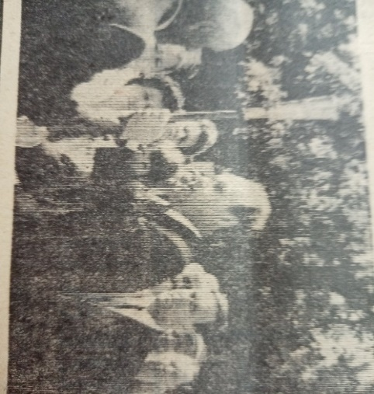
«9 мая 10 часов. Полыхает Вечный огонь славы на площади Героев. Звучит мелодия «Новороссийских курантов» Д. Шостаковича. С венками и букетами живых цветов замерли в скорбном молчании новороссийцы, собравшиеся отдать дань великой благодарности павшим героя Великой Отечественной войны.
К Вечному огню приближается защитник Новороссийска, кавалер многих боевых орденов и медалей В. И. Лаврентьев. Он зажигает факел и передаёт его первому заместителю председателя Новороссийского горисполкома Э. Н. Полякову. Он говорит о беспримерном ратном подвиге советского народа в годы жестокой битвы с фашизмом.
- Сегодня, - сообщает Э. Н. Поляков – мы передает частицу Вечного огня славы, принятого в 1958 году от города-героя Севастополя, нашему соседу – городу Геленджику.
Почему Геленджику? Потому, что там в период 375-дневной битвы за Новороссийск находилась база формирования и снабжения наших войск. З Геленджика высаживались десантники на Малую Землю и в порт. Его мирное население мужественно переносило все тяготы и лишения прифронтового города.
Представители геленджикцев Герой Советского Союза И. С. Кравцов, Герой Социалистического Труда Н. Я. Путинцева и комсорг порта А. П. Сорокина принимают пылающий факел и на бронетранспортере доставляют его своим землякам.
В Геленджике, возле мемориального комплекса. Сооруженного на братской могиле защитников Родин, состоялся массовый митинг, посвященный 25-летию великой Победы советского народа.
Почетное право зажечь Вечный огонь славы перед статуей Воина мемориального комплекса геленджикцы предоставили бывшему командиру Новороссийской военно-морской базы, вице-адмиралу, Герою Советского Союза Г.Н. Холостякову.
Фонд СИФ, оп. № 3, дел. 152
газета «НР» от 12.05.1970 г.

